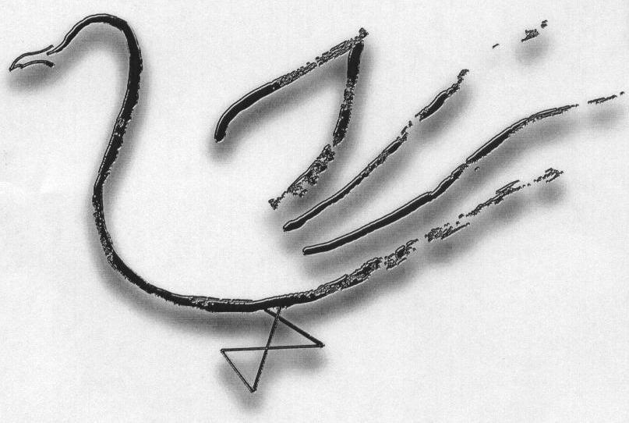
Agrupamento de Escolas Terras de Larus
EB1/JI Quinta de Santo António

Nome: ____________________________________________________________ Data: ____ / ____ / _______
1 – Identifica os sólidos.
1 - _____________________________
2 - _____________________________
3 - _____________________________
4 - _____________________________
5 - _____________________________
6 - _____________________________

2 – Completa a tabela.

 | 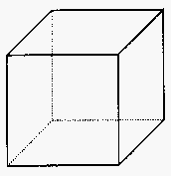 | 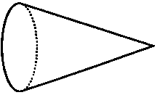 | 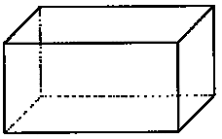 | 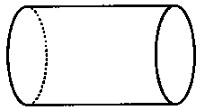
Nome do sólido
Números de arestas
Números de faces
Números de vértices

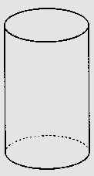
3 – Na figura está representado um cilindro. Imagina que estás ao telefone com um amigo ou uma amiga. Descreve-lhe este sólido de modo a que esta descubra o seu nome.

_______________________________________________

_______________________________________________

_______________________________________________

4 – Na figura está representado um cubo. Imagina que estás ao telefone com um amigo. Descreve-lhe este sólido de modo a que ele descubra o seu nome. Não podes utilizar a palavra “cubo”.

____________________________________________________________________________________________________________________________________________________________________________________________________________________________________________________________

5 – Liga correctamente.

Face | ● |  | ● | Linha de encontro de duas faces.
Aresta | ● |  | ● | Ponto de encontro de várias arestas.
Vértice | ● |  | ● | Superfície plana de um sólido geométrico.

6 – Completa com o nome dos sólidos geométricos.
